Chapitre 1 : Architecture matérielle

1. **Histoire**

**1943 : l’ENIAC, premier calculateur programmable**

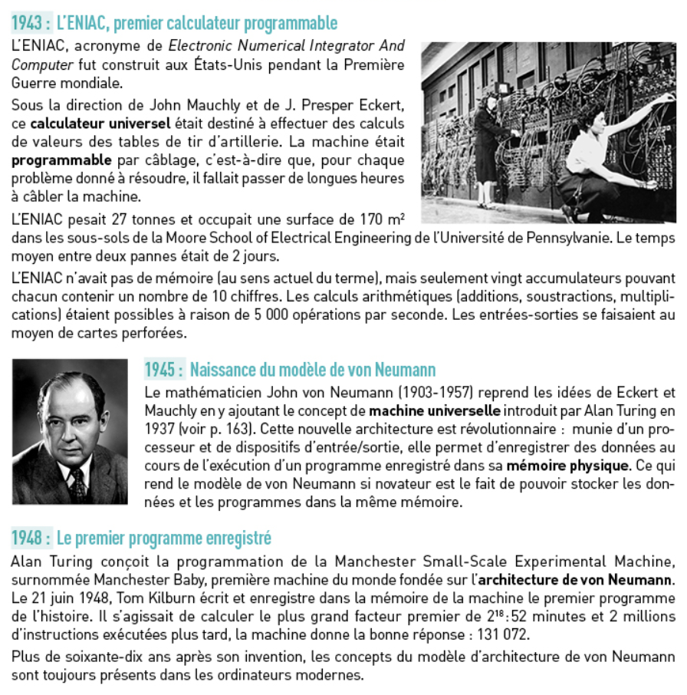L’ENIAC, acronyme de *Electronic Numerical Integrator* And Computer fut construit aux États-Unis pendant la seconde guerre mondiale.

Sous la direction de John Mauchly et de J. Presper Eckert, ce calculateur universel était destiné à effectuer des calculs de valeurs de tables de tir d’artillerie. La machine était programmable par câblage, c’est-à-dire que, pour chaque problème donné à résoudre, il fallait passer de longues heures à câbler la machine.

L’ENIAC pesait 27 tonnes et occupait une surface de 170 m2 dans les sous-sols de la Moore School of Electrical Engineering de l’Université de Pennsylvanie. Le temps moyen entre deux pannes était de 2 jours.

L’ENIAC n’avait pas de mémoire (au sens actuel du terme), mais seulement vingt accumulateurs pouvant chacun contenir un nombre de 10 chiffres. Les calculs arithmétiques (additions, soustractions, multiplications) étaient possibles à raison de 5000 opérations par seconde. Les entrées-sorties se faisaient au moyen de carte perforées.

**1945 : Naissance du modèle de von Neumann**

Le mathématicien John von Neumann (1903-1975) reprend les idées de Eckert et Mauchly en y ajoutant le concept de machine universelle introduit par Alan Turing en 1937. Cette nouvelle architecture est révolutionnaire : munie d’un processeur et de dispositifs d’entrée/sortie, elle permet d’enregistrer des données au cours de l’exécution d’un programme enregistré dans sa mémoire physique. Ce qui rend le modèle de von Neumann si novateur est le fait de pouvoir stocker les données et les programmes dans la même mémoire.

**1948 : Le premier programme enregistré**

Alan Turing conçoit la programmation de la Manchester Small-Scale Expérimental Machine, surnommée Manchester Baby, première machine du monde fondée sur l’architecture de von Neumann. Le 21 juin 1948, Tom Kilburn écrit et enregistre dans la mémoire de la machine le premier programme de l’histoire. Il s’agissait de calculer le plus grand diviseur propre de 218 (262144): 52 minutes et 2 millions d’instructions exécutées plus tard, la machine donne la bonne réponse : 131 072.

Plus de soixante-dix ans après son invention, les concepts du modèle d’architecture de von Neumann sont toujours présents dans les ordinateurs modernes.

**Début des années 1980 : l’ordinateur quantique**

**Au début des années 1980**, le Nobel de physique **Richard Feynman** est le premier à pressentir les possibilités faramineuses d’un [ordinateur](https://www.cea.fr/multimedia/Pages/videos/culture-scientifique/technologies/fonctionnement-ordinateur.aspx) capable de tirer parti des lois quantiques.

**Dès les années 1990**, plusieurs théoriciens démontrent que certains calculs verraient leur résolution accélérée dans des proportions inouïes s’il était possible de les implémenter sur des **bits quantiques**, aussi appelés qubits, plutôt que sur des bits classiques.

<http://acver.fr/ordi-quantique>

**1980 : Neuromorphic Computing**

Ce terme fut inventé dans les années 1980 par le professeur Carver Mead de Caltech, qui a passé plus de 40 ans à développer des systèmes analytiques visant à reproduire les mécanismes de captation et de traitement du corps humain. Son objectif était notamment de simuler les cinq sens ainsi que le fonctionnement de la pensée humaine. Le concept de l’informatique neuromorphique est de combiner la biologie, l’ingénierie électrique, l’informatique et les mathématiques pour créer des systèmes de neurones artificiels capables de traiter des informations à la manière du cerveau humain et de son système nerveux. D’une certaine façon, l’informatique neuromorphique représente une passerelle entre le cerveau humain et l’ordinateur. Les théories et les systèmes développés par Carver Mead ont découlé sur la création d’une technologie de plus en plus populaire : [l’intelligence artificielle](https://www.lebigdata.fr/intelligence-artificielle-et-big-data).

1. **Introduction**

Chaque ordinateur est composé de deux parties principales, qui sont :

* ……………………………………………………………………………..
* …………………………………………………………………………….



Ordinateur

La partie logicielle regroupe tous les programmes que l’on trouve dans un ordinateur, ces programmes peuvent être :

* + ……………………………………………………………………………………………………………………………………………………………………………………………………………………………………………………………………………………………………………………………………………………………………………………………………………………………………………..
  + ……………………………………………………………………………………………………………………………………………………………………………………………………………………………………………………………………………………………………………………………………………………………………………………………………………………………………………..

Donc l’utilisateur va utiliser l’ordinateur grâce aux deux parties matérielles et logicielles, il peut utiliser open office (partie logicielle) pour écrire un texte, seulement si open office est installé dans le système d’exploitation (partie logicielle), et ce système d’exploitation permet à l’utilisateur d’utiliser les ressources matérielles tels que le clavier, la souris et l’écran (partie matérielle).

Utilisateur

Logiciel d’application

Système d’exploitation

Matériel

 …







1. 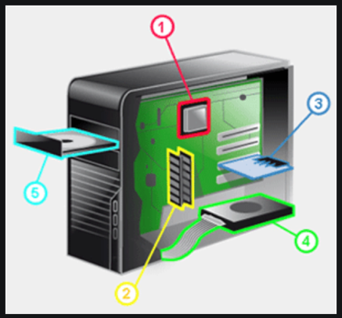**La partie matérielle**

La partie matérielle, appelée aussi partie physique, est décomposée en trois catégories.

Matériel (hard)

………………………………………………………

………………………………………………….

………………………………………………………..  
……………………………………………………….

* 1. Architecture de Von Neumann

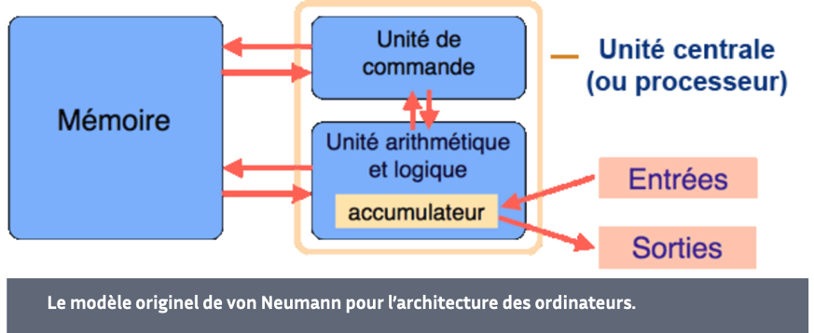

* 1. Le microprocesseur ou CPU ou UCT (1)

• C’est le cœur de l’ordinateur (du smartphone, de la TV connectée, du modem ADSL, ...)

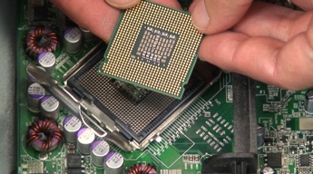………………………………………………………………………………………………………

* Lecture et écriture des données
* Opérations sur les bits et les octets : addition, multiplication, comparaisons, ...
* Plusieurs milliards d’opérations par seconde (fréquence en GHz)...  
  ... mais des opérations simples : aucune intelligence !
  1. Données manipulées par le processeur (Mémoires)

Le processeur utilise des données en entrée et génère des données en sortie à stocker.

1. **Le disque dur (4)**

* 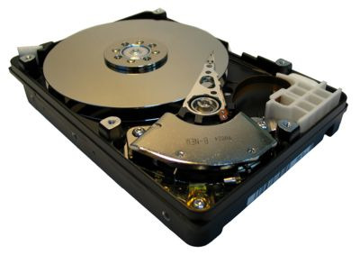Initialement elles sont généralement sur le disque dur (image, fichier texte, programme, ...)
* Les données générées en sortie retournent souvent sur le disque (image modifiée, texte modifié, résultats de l’exécution d’un programme, ...)

Il y a de nombreux échanges de données entre le processeur et le disque dur.

1. **La RAM (2)**

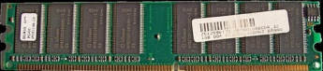Le disque dur est très lent or le processeur exécute une opération en une nanoseconde environ…

… ainsi le disque dur réagit beaucoup trop lentement pour le processeur.

La mémoire RAM sert donc d’intermédiaire car elle est très rapide  Seules les données initiales et les données finales sont stockées sur le disque dur. La RAM a moins de capacité́ que le disque dur, mais elle est beaucoup plus rapide.

*Rq : mémoire SSD (solid state drive : mémoire à semi-conducteur solide) est un dispositif de stockage plus rapide et fiable que les disque dur classique. Les SSD utilisent une mémoire flash comme la clé USB.*

*Disque dur : support magnétique en rotation rapide, les données sont recherchées sur un plateau tournant (comme un disque vinyle ou CD)*

* 1. Communiquer avec l’extérieur (3) et (5)

Des périphériques sont connectés au processeur par l’intermédiaire de ports par exemple :

* Écran, imprimante, casque de réalité́ virtuelle, haut-parleur... pour la sortie visuelle ou audio
* Souris, clavier, manette, micro, écran tactile, caméra, capteurs... pour l’entrée de données
* Carte réseau Ethernet, carte WIFI, port série... pour les communications avec d’autres machines

Le processeur lit ou écrit des données dans ces périphériques via des BUS.

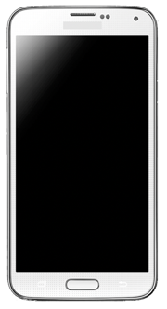

Un smartphone est un ordinateur avec de très nombreux périphériques intégrés

Caméra  
Haut-parleur  
Capteur de proximité écran tactile contacteur

... et également gyroscope, accéléromètres, micro, antenne, vibreur, GPS, etc.